DOCUMENTO DE FORMULACIÓN DE PROYECTO
Entidad solicitante: Moziki Congo
Título del proyecto: Mejora de las condiciones sanitarias en Matshi.
Área geográfica y país: Matshi, provincia de Bandundu, República Democrática del Congo.
Socio local y otras entidades participantes: Compañía Misionera Sagrado Corazón de Jesús.
Persona representante: Hna. Elvira Bosch Bosch
Año de presentación: 2007
INFORMACIÓN GENERAL
Coste total del proyecto: 12.000€/anuales
Cantidad solicitada: 100%

DESCRIPCIÓN RESUMIDA DEL PROYECTO
El proyecto pretende mejorar las condiciones sanitarias de la población de las comunidades del Lago Matshi, localizada en la provincia de Bandundu, en la República Democrática del Congo.
Nuestro objetivo es poder contar con la presencia de un médico para poder atender a todos los enfermos de la comunidad de Matshi y también de los diferentes pueblos del entorno, así como mejorar el equipamiento del dispensario ya existente.
Para alcanzar esto, se ha contactado con un médico de Idiofa especializado en medicina tropical, condición indispensable para actuar en la zona. Estaría dispuesto a desplazarse una vez al mes hasta Matshi y quedarse 5 días, durante los cuales atendería a las personas y realizaría pequeñas intervenciones.
Contamos con el apoyo de nuestra contraparte, que se haría cargo de sus traslados, alojamiento y manutención. También se podría utilizar libremente el dispensario que ya hay construido, con el fin de poder realizar las consultas.

CONTEXTO Y ANÁLISIS DE LA SITUACIÓN
1.1 Contexto geográfico, cultural, económico y social del proyecto.
El proyecto se sitúa en la República Democrática del Congo.

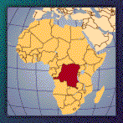
La República Democrática del Congo, es un país situado en la zona de los Grandes Lagos de África. Es el tercer país más extenso del continente africano.
Limita con la República Centroafricana y el Sudán al norte, Uganda, Ruanda, Burundi y Tanzania al este, Zambia y Angola al sur, y la República del Congo al oeste.
Algunos de los datos del país son las siguientes:

Capital | Kinshasa
Superficie | 2.345.409 km2
Población | 57.549.000
Nombre del estado | República Democrática del Congo
Moneda | franco congolés
Idiomas | francés, lingala, swahili, kikongo, chiluba, ...
Densidad hab./km2 | 24,5 hab./km2
Crecimiento anual | 2,8 %
Esperanza de Vida al nacer h/d (años) | 42.0/47.0
Esperanza de vida sana al nacer h/d | 35.0/39.1
Mortalidad infantil h/d (por 1000) | 217/192
Mortalidad en adultos h/d (per 1000) | 576/446
Población Urbana | 32,3 %
Analfabetismo | 19,1 % de hombres y 45,9 % de mujeres
Escolarización tercer grau | 1,3 %
Internet | 0,9 por 1.000 hab.
Libros publicados (títulos) | 112
PIB total | 46.491.957 millones de US $
Crecimiento anual (2005) | 6,5 %
PIB por hab. | 382 US $
Gasto sanitario total por hab. | 14 $
Gasto sanitario total como % del PIB | 4%
Deuda externa | 11.841 millones de US $
Importaciones | 1.588 millones de US $
Exportaciones | 1.377 millones de US $
Indice de Desarrollo Humano | 0.385 (lugar 167 del mundo sobre un total de 177 países)
Población sin acceso al agua potable | 54%
Población sin saneamiento básico | 71%
Tasa de desnutrición | 71%

* Estas cifras corresponden al 2004. Fuente: Informe sobre la salud al mi 2006.

La historia reciente de este país africano no ha permitido un desarrollo político, económico ni social, debido a los conflictos armados y dictaduras desde su independencia de Bélgica en los años 60. Después de la segunda vuelta de las primeras elecciones democráticas, el 29 de octubre del 2006, el presidente Joseph Kabila consiguió ser reelegido, bajo la promesa de paz y desarrollo del país.

1.2 Análisis de la situación.
Ver anexos 1, 2 y 3
Matshi se encuentra situado en la provincia de Bandundu, en la región del lago Matshi. Se calcula que la misión de Matshi cuenta con unos 15.000 habitantes y todos los pueblos que dependen de ella, unos 90, suman unos 150.000 habitantes.
Está en plena selva y por lo tanto tiene un clima ecuatorial, con intensas lluvias estacionales y altas temperaturas.
La población de estas comunidades no dispone de servicio de agua potable ni de electricidad. Tampoco dispone de ningún tipo de servicio público ni sistema de comunicaciones. La inexistente infraestructura hace del todo imposible desplazarse y durante la época de lluvias los pueblos quedan incomunicados.
Es una región muy desfavorecida y la población es extremadamente pobre. Se dedica a las actividades de caza y pesca, siendo éstas las únicas fuentes de ingresos y de alimentos. La zona cuenta con territorios ricos y fértiles pero que no se cultivan ni se explotan debido a la falta de formación agraria ni de ningún tipo de infraestructura.

En Matshi hay un centro escolar que ofrece servicios educativos a 250 alumnos de preescolar, 700 de primaria y 300 de secundaria.
También hay un Centro Social Rural donde se dan clases de alfabetización a personas adultas.
Respecto a la atención sanitaria, el hospital más próximo está en Idiofa, a 120 kilómetros de distancia. Es necesario desplazarse en un vehículo todo terreno y el viaje dura todo un día. La gran distancia y el coste que supone estos tipos de desplazamientos hacen que la población no pueda recibir, en la mayor parte de los casos, atención médica. La única opción es desplazarse a pie y el viaje dura 2 o 3 días.
El pueblo de Matshi dispone de un pequeño dispensario gestionado por las Hermanas de la Compañía Misionera del Sagrado Corazón de Jesús.
El centro cuenta con tres salas: una de espera, una de partos y pequeñas intervenciones y una última de botiquín/farmacia.
La atención médica es totalmente insuficiente para el conjunto de poblados de la zona. Por una parte, no se dispone de los servicios de ningún médico y de momento el centro sólo cuenta con dos personas que han recibido formación en enfermería y dos más como asistentes; y por otra parte, el dispensario no tiene los servicios mínimos de electricidad, agua ni equipamiento instrumental médico suficiente. Eso hace que sólo se puedan realizar pequeñas intervenciones y sobre todo muchos partos.
Los medicamentos se tienen que comprar todos en Idiofa y gran parte de la población no tiene acceso debido a su coste y a la falta de comunicaciones.
Por su situación y condiciones climáticas, la malaria es endémica en la zona.
1.3 Descripción de la población beneficiaria y otros actores implicados.
Beneficiarios directos:
- Jóvenes, niños y niñas menores de 18 años: éste grupo de población es el más vulnerable a las enfermedades producidas por la malnutrición, sobre todo los menores de 14 años. Las niñas de 14 a 18 años también son consideradas madres potenciales y, por lo tanto, susceptibles de partes prematuros y con complicaciones.
- Mujeres en edad fértil, embarazadas y/o con hijos menores de 18 años.
- Resto de población de Matshi.
Beneficiarios indirectos:
- Resto de comunidades de la zona del Lago Matshi: toda la población que reside en la zona, se beneficiará de los servicios del médico.

1.4 Árbol de problemas
Ver anexo 4
El árbol nos muestra los principales problemas detectados en la realidad y sobre los cuales se pretende actuar. La elevada incidencia de enfermedades (diarreas, malaria,…) se debe principalmente al deficiente sistema de salud, a las malas condiciones higiénicas y a los problemas de desnutrición, sobre todo entre la población infantil.
En el anexo, los problemas aparecen ordenados mediante uno relación causa efecto leyendo el árbol desde bajo.
1.5 Árbol de objetivos
Ver anexo 5
El árbol plantea los objetivos que se persiguen con la intervención. Se han ordenado según su importancia y la relación causal que los vincula.
1.6 Argumentación de la justificación de la alternativa escogida:
Analizando el árbol de objetivos se pueden observar varias alternativas ó estrategias de actuación. Se han identificado las siguientes alternativas:
- Mejora de hábitos alimentarios e higiénicos
- Mejora agrícola
- Desarrollo económico de la zona
- Mejora de aprovisionamiento de agua y saneamiento
- Mejora del sistema de salud
Después de analizar las diferentes alternativas teniendo en cuenta su coste, experiencia y sostenibilidad, la opción de "Mejorar la salud" mediante la disponibilidad de un centro de salud próximo es por la cual hemos optado.

2. - DESGLOSE PRESUPUESTARIO
Servicios de contratación médico 500€/mes (1)
Medicamentos y material médico dispensario 400€/mes (2)
Obras de mejora 100€/mes (3)
TOTAL 1.000€/mes
(1) Los servicios de contratación del médico incluyen: los desplazamientos entre Matshi-Idiofa i Idiofa-Matshi, eso quiere decir 4 viajes, coche, chofer, el alojamiento y manutención durante su estancia en Matshi y sus honorarios. Se prevé que el médico se encargue de formar en un futuro a un/a enfermero/a residente en el pueblo.
(2) Coste medio mensual de los medicamentos necesarios para el dispensario, así como del pequeño material propio de una sala de urgencias.
(3) En unos primeros meses las obras serían de pequeñas reparaciones y pinturas, así como de comprar mobiliario adecuado (sillas, camilla y si hace falta alguna cama).
Hay que pensar en una futura ampliación, así como en la posible compra de un generador para tener corriente eléctrico, entre otros.
Este es el presupuesto necesario para que los habitantes de la región de Matshi puedan disfrutar de los servicios de un médico durante unos días al mes y por lo tanto, tener acceso a una mínima asistencia sanitaria.

3. - PROCEDIMIENTO DE EJECUCIÓN
El proyecto se llevará a cabo a través de nuestra contraparte local, las Hermanas de la Compañía Misionera del Sagrado Corazón de Jesús, y contará con la Hna. Elvira Bosch y Bosch como persona responsable de su ejecución.
La Congregación Religiosa se encuentra en Matshi desde hace años para ayudar y trabajar con los más pobres. Ha realizado la formación en materia sanitaria al personal del dispensario y actualmente también se dedica al sector de la enseñanza.
4. - RELACIÓN DE ANEXOS
1. Mapa de la R.D. del Congo
2. Fotografías que muestran el estado de la carretera que une Matshi con Idiofa
3. Fotografía de la sala de partos del dispensario de Matshi
4. Árbol de problemas
5. Árbol de objetivos
6. Datos fiscales Moziki Congo
Nota de agradecimiento: Todas las fotografías corresponden a una visita a la zona de Matshi en Enero del 2006.
- Mapa de la República Democrática del Congo

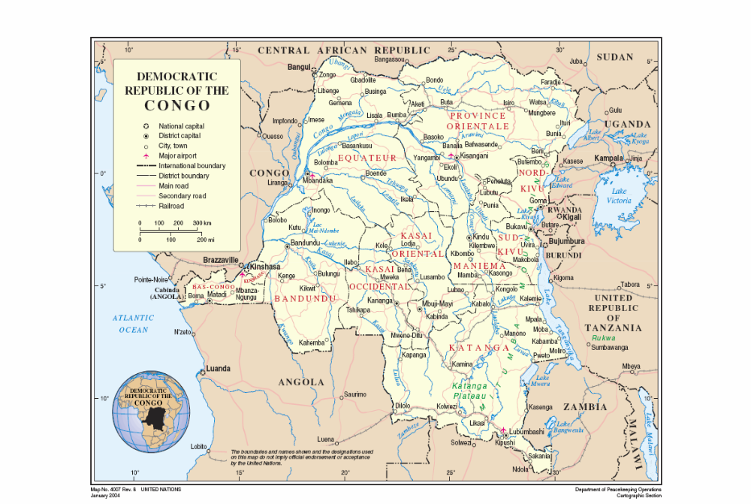

La zona indicada es la del Lago Matshi.

- Carretera que une Idiofa con Matshi.

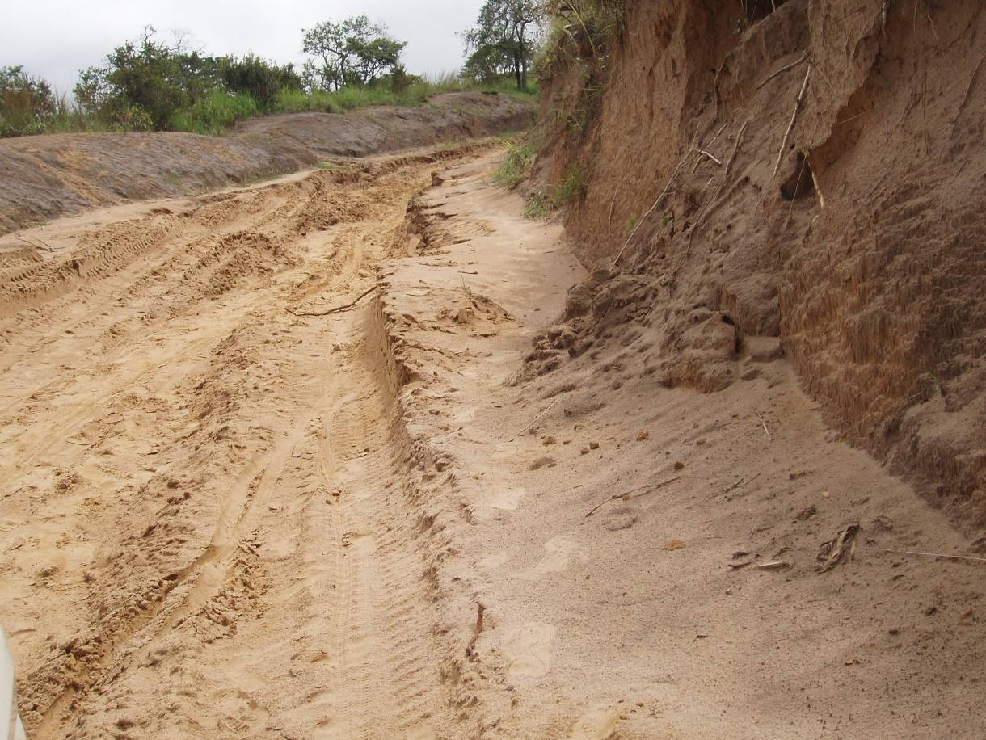

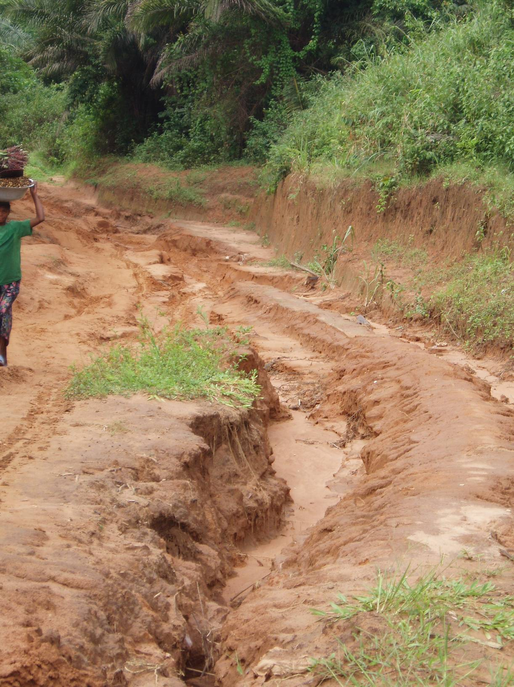

- Sala de partos del dispensario.

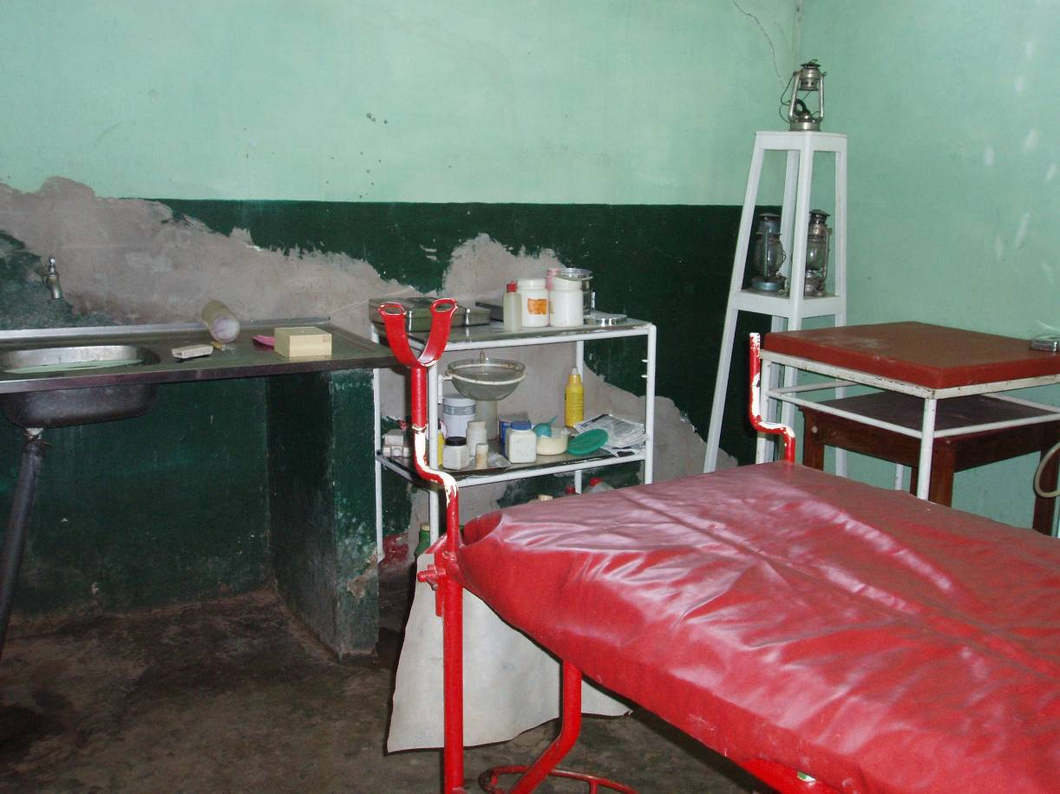

4. Árbol de problemas

Elevada incidencia de enfermedades
Elevada desnutrición
Deficientes condiciones higiénicas
Sistema de salud deficiente
Centre de salud alejado
Elevado coste atención médica
Sistema salud pública inexistente
Bajo presupuesto para la Sanidad Pública
Desconocimiento hábitos higiene saludables
Proliferación de mosquitos transmisores
Contaminación ambiental
No existe red agua potable
No hay acceso financiamiento
No hay alcantarillado
Baja producción agrícola
Ingresos familiares bajos
Alimentación pobre

- Árbol de objetivos

Reducida incidencia enfermedades
Mejorada la nutrición
Mejoradas condiciones higiénicas
Mejorado el sistema de salud
Centro de salud más cercano
Mejorada la producción agrícola
Aumento ingresos familiares
Alimentación mejorada
Aprendidos hábitos de higiene
Reducida proliferación mosquitos transmisores
Reducida contaminación ambiental
Elevada cobertura de red agua potable
Coste asequible atención médica
Mejorado sistema financiamiento público
No se recorta presupuesto para Sanidad Pública

6. Datos fiscales de Moziki Congo

Moziki Congo – Amics del Congo

NIF: G64017791
Número de Inscripción en el Registro de Asociaciones de la Generalitat de Catalunya: 31587

Av. Tudela, 8
08242 MANRESA

http://www.mozikicongo.org
e-mail info@mozikicongo.org

